（学生篇）
共读书籍： 窗边的小豆豆
撰稿人：王韵童 学校班级：金门路小学六年级一班
“亲子共读”
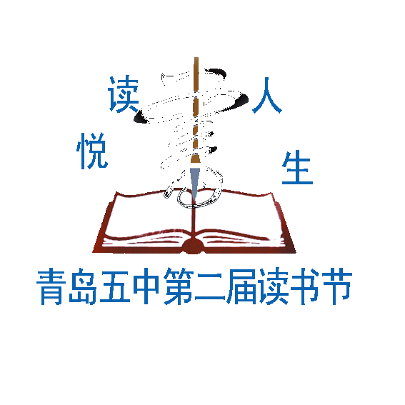

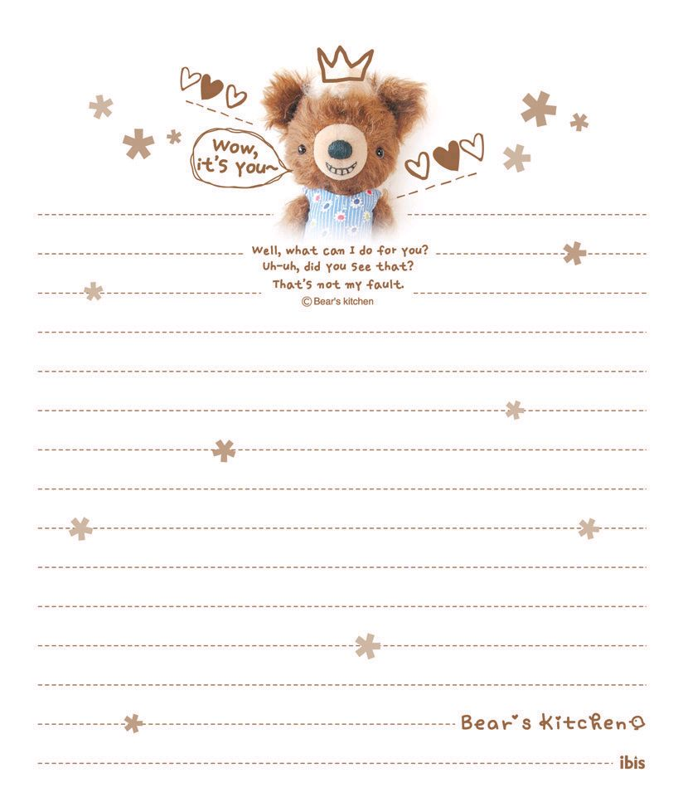
名叫小豆豆的小女孩

这几天，我和妈妈一起共同阅读了一本十分有趣的书，它的名字叫：《窗边的小豆豆》。这本书所讲述的故事是，在第二次世界大战结束之前，一个名叫小豆豆的小女孩因很调皮而退学，之后她的妈妈为她找了一个名叫“巴学园”的学校去上课，那个学校与别的学校与众不同，比如学生们的教室是已经坏掉了的电车，而中午吃饭，校长先生让孩子们带海的味道和山的味道。与之前学校截然不同的是，小豆豆在这个新学校里每一天都快快乐乐得成长着，校长先生关爱着每一个学生，小豆豆很快就在这个新学校中结实了很多要好的朋友。
通过读了这本书以后，我也感受很深。这本书的辞藻不算很华丽，但里面却蕴含着深刻的道理。在巴学园里，每一个人都获得了尊重，可以说，这就是一个充满尊重的学校。比如：孩子们喜欢先上哪门课程就先学哪门课程，是非常自由的，孩子的爱好得到充分尊重。而且老师经常带孩子们去亲近大自然，一边游玩着，一边给孩子们讲述地理、自然知识，这可以让孩子们从快乐中学习，学得更开心。让我在这本书中最佩服的一个人还是校长先生，他虽然身为一位大人，同时也身为这个学校的校长，而他却是在这个学校里最懂得尊重孩子、最懂得尊重他人的人了，包括，他在学校中举行的各种活动，也处处都是一种尊重孩子的行为，因此，小豆豆的妈妈才感到非常佩服校长先生，才觉得巴学园非常适合像小豆豆这样的孩子在里面快乐的成长学习。
这就是我对《窗边的的小豆豆》这篇文章的体会，我希望今后老师、家长都能给我们更多的自由与尊重！

（家长篇）
共读书籍： 窗边的小豆豆
撰稿人：沈晓东 学校班级：金门路小学六年级一班
“亲子共读”

本来是以一种完成任务的心态去翻开这本书名有些稚嫩的书--《窗边的小豆豆》，整本书的辞藻一点都不华丽，就像孩子平时在我耳边耳语的那些事情，但读的过程中我已经被深深吸引了，可以说是一口气读完了这本书。
互相尊重是巴学园的灵魂。巴学园的氛围和一般学校是不同的，她让孩子的心灵充分绽放，通过对孩子的尊重，让他们自己赢得信心和自尊，自重也就在心中建立起来了。校长很有耐心地连续听六岁的小豆豆说四个小时的话而不打呵欠；当小豆豆把粪坑里的东西全捞出来堆成一座小山，校长先生只说"弄完之后要放回去喔！"。反思一下我们，是不是孩子还没有说两句我们就已经烦了，平时更多地是告诉孩子，这个不能干，那个也不能干，孩子对生活中的很多尝试遭受我们的横加指责…，这么一来，孩子的自尊和自信何以建立？
读了这本书，真的是让我们静下心来思考，孩子是需要尊重的。 家长在教育孩子的时候应尝试从他们的角度着想，弄明白他们为什么这么做。跟他们平等地交谈，解开他们的心结，然后再引导。只有这样，孩子才能以自己的本性逐步地悟到爱、帮助、创造这些书本中学不到的东西。
“不要硬把孩子塞进老师设计的模式中，要让他们在自然的环境中无拘无束地成长。因为孩子的梦想远比老师计划的还要远大。”校长的这句话深深根植于我的心底，耐人深思！

